**北京交通大学**

**计算机实验报告**

**实验报告（lab4）**

年 级：大学一年级

学 号：20281274

姓 名：杜海玮

专 业：计算机科学

任课老师：邹琪

二零二一年五月

目 录

1）程序实现 1

A) 配置文件读取函数 1

B）新增：文件分类型输出函数 1

C）新增：计时代码 2

D) 修改后的run函数流程图： 3

2） 综述与学习：字节序与两种写入方式的比较 4

A）字节序 4

B）使用时间函数分析两种储存方式的异同 4

3） 实验总结 5

A) 实验总结 5

B) 对小组其他成员的文档审查报告 5

1）程序实现

A) 配置文件读取函数

1.1函数声明

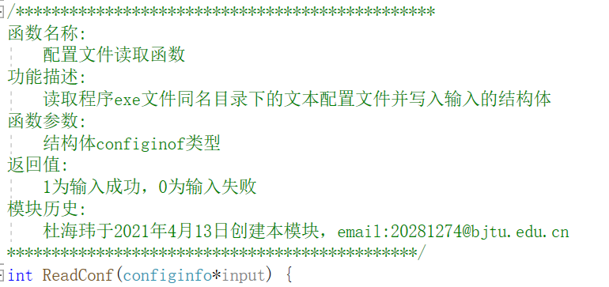

图 1-1 配置文件读取函数

输入参数为configinfo型结构体指针（也就是存放配置文件的结构体），返回值1代表输入成功，返回值0代表输入失败。

1.2函数流程图

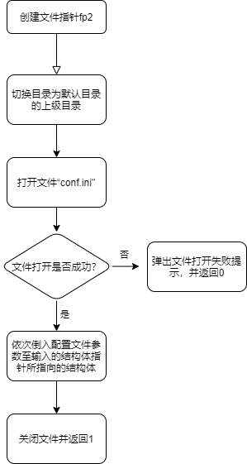

1. 文件分类型输出新增函数：

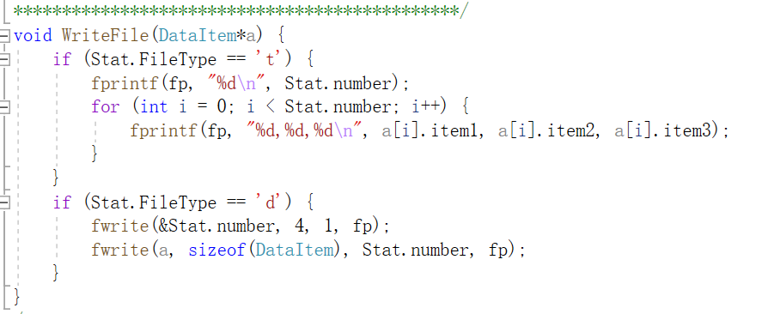

图 1-2文件写入函数

Lab4中新增加了分类型输出的要求，为此我在生成文件函数中新增了根据用户指定类型将对应后缀名加入至文件名后方的语句。在文件写入函数中增加了用二进制写入的分支函数。

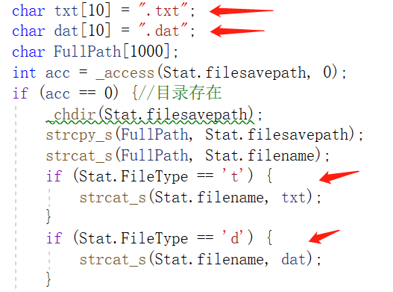

图 1-3 后缀名按用户指定加入

1. 新增：计时代码：

加入time库，在run函数开头将当前时间赋值于初始时间变量，在程序最后将当前时间赋值给最终时间变量，用其之差除以单位时间变量得到总耗时。

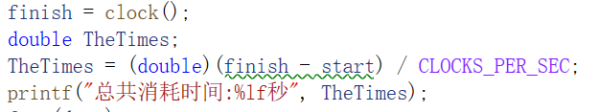

图 1-4 计时代码

1. 修改后的run函数流程图：

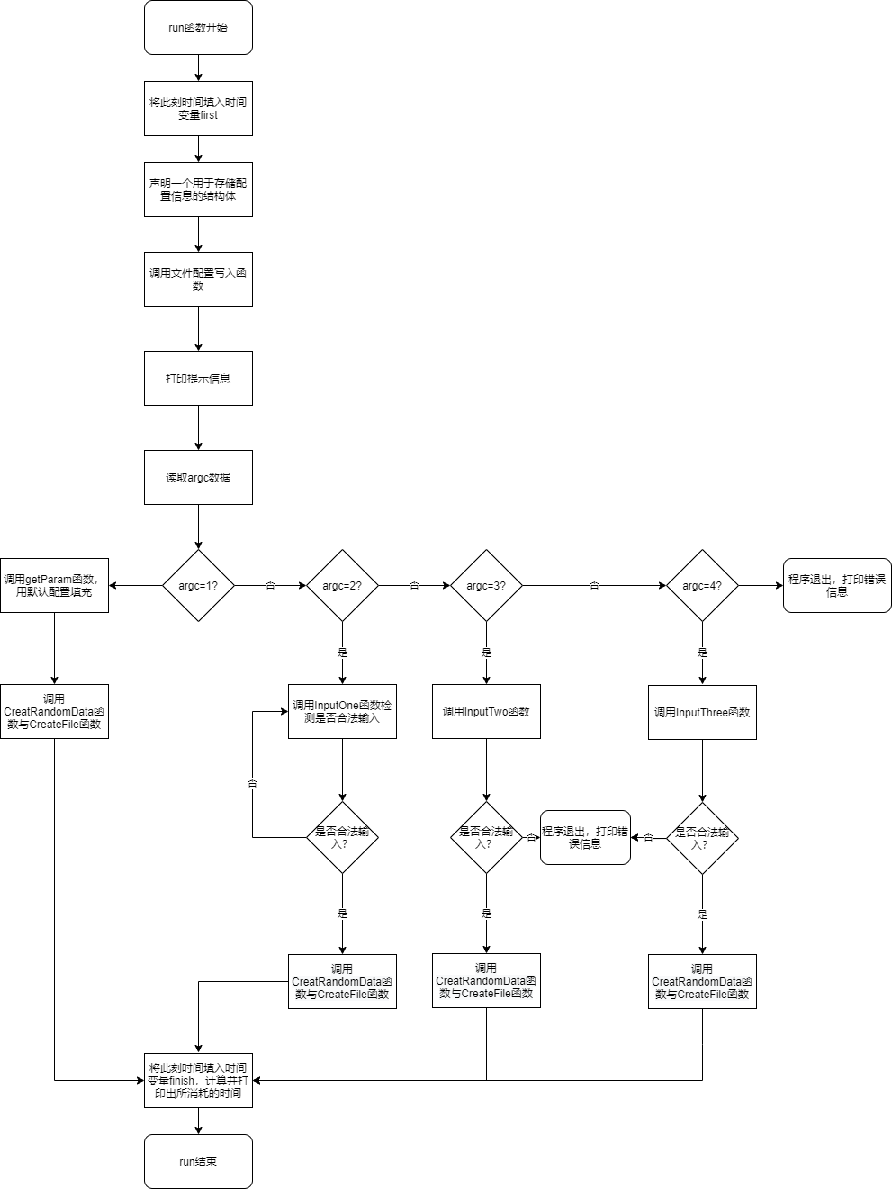

1. 综述与学习：字节序与两种写入方式的比较

A）字节序

字节序有两种配置模式，Motorola的PowerPC系列CPU和Intel的x86系列CPU。PowerPC系列采用big endian（大端存储）方式存储数据，而x86系列则采用little endian（小端存储）方式存储数据。

Little Endian是将低序字节存储在起始地址，Big Endian是将高序字节存储在起始地址。

比如 int a = 0x08070605，在Little Endian的情况下存放为：

字节号: 0 1 2 3

数 据: 05 06 07 08

在Big Endian的情况下存放为：

字节号: 0 1 2 3

数 据: 08 07 06 05

我的电脑配备是x86系列cpu，则默认使用小端存储模式，我选择保持默认选择，使用小端存储模式保存数据。实际上字节序往往只在不同读取方式（cpu）的机器上体现差别（与操作系统无关，例如计算机网络的应用等）。

B）使用时间函数分析两种储存方式的异同

采用三组数据条目两样共六个样本进行对比，如下表：

|  |  |  |  |  |  |  |
| --- | --- | --- | --- | --- | --- | --- |
| 参数  数据量 | 100 | 1000 | 10000 | 100 | 1000 | 1000 |
| 生成时间/s | 0.003 | 0.003 | 0.027 | 0.002 | 0.003 | 0.005 |
| 生成类型 | t | t | t | d | d | d |

表1-1二进制与十进制写入方式的比较

从表可得，二进制写入方式在全数段的写入速度均快于或等于十进制，而在数据量偏大的情况，二进制写入速度显著快于十进制，快了一个数量级。

1. 实验总结
2. 实验总结

通过本次实验我实践了用结构体指针作为参数的函数（文件配置读入函数，见上），还首次实验了使用二进制的方式写入文件，编写了独立的二级制读取程序，验证了我输出二进制文件的正确性。

通过比较生成二进制文件的速度与大小，我有如下结论：生成速度方面，因为二进制文件直接写入二进制代码，无需进一步转换，其生成大规模数据（数据条目大于等于1000）时速度显著快于txt文本文件。而在生成的文件大小方面，因为文本文件将int转化为对应ASCII码的字符（4字节转化成1字节）导致同样数据规模下二进制文件反而比文本文件大。

时间函数方面，我学习了time库最粗浅的应用，调用clock()函数，用系统自带的时间分量计算得到两个过程相隔的时间。

内存操作方面，我首次应用free函数，在变量使用完后将其所占用的内存空间释放，完善了代码的健壮性与安全性。

1. 对小组其他成员的文档审查报告

陈明强同学：他的函数设置了结构体接口，word文档编辑的全面性覆盖不足。

高原同学：缺少free函数来释放内存，整合封装上面比我易读。